Escola Municipal de Educação Básica Augustinho Marcon.
Catanduvas, outubro de 2020.
Diretora: Tatiana Bittencourt Menegat.
Assessora Técnica Pedagógica: Maristela Apª. Borella Baraúna.
Assessora Técnica Administrativa: Margarete Petter Dutra.
Professora: Marli Monteiro de Freitas.
Aluno(a):
5º ano

SEQUÊNCIA DIDÁTICA – ARTES
26/10/2020 A 30 /10/2020

TEMA: USANDO A IMAGINAÇÃO

CONTEÚDO: ELEMENTOS DA LINGUAGEM

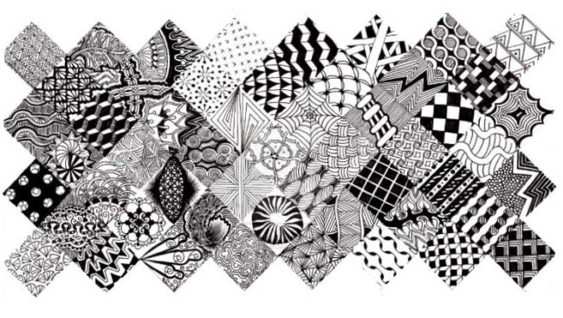

Somente leitura.
A arte é uma forma que o ser humano pode expressar suas emoções, sua história e sua cultura através de alguns valores estéticos, como beleza, harmonia, equilíbrio. A arte pode ser representada através de várias formas, em especial na música, na escultura, na pintura, no desenho, no cinema, na dança, entre outras. Após seu surgimento, há milhares de anos, a arte foi evoluindo e ocupando um importantíssimo espaço na sociedade. Ela funciona como uma distração para certos problemas, um modo de expressar o que sentimos aos diversos grupos da sociedade.

1 - ATIVIDADE:
Na aula de hoje vamos mostrar nossa arte através de desenho. Você gosta de criar coisas novas? Então, vamos desenhar usando a imaginação. Escolha um dos temas abaixo para desenvolver seu trabalho. Ao escolher o tema que você vai desenhar, seja criativo na hora de passar no papel sua ideia. Para colorir você vai usar linhas, ponto, observe o desenho abaixo, ele foi pintado somente com linhas e pontos. Lembre-se tem que ser com lápis de cor.

Desenhos coloridos com pontos e linhas.

PONTOS LINHAS
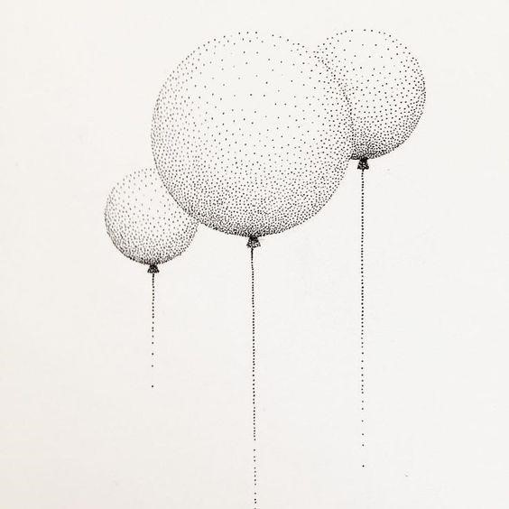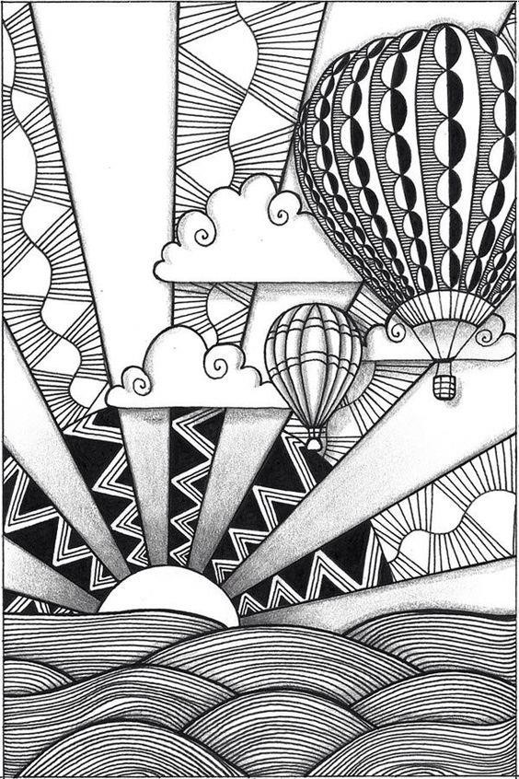

Segue os temas para você escolher um e desenhar.
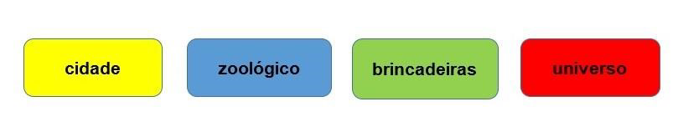
Registre por fotos e mande para a professora no particular.

Ótima semana!!!

